西阆苑中二班班级动态
2025年5月27日 星期二
今日来园：20人。
【01户外活动】
活动目标：1.在活动中体会运动带来的快乐。
- 了解一些简单的自我保护的方法，在活动过程中体会人际交往的快乐。
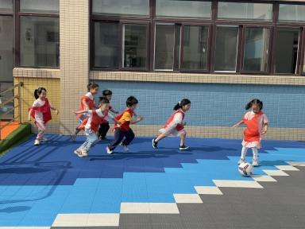 | 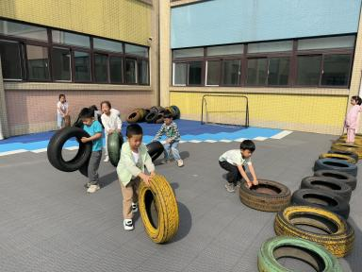 | 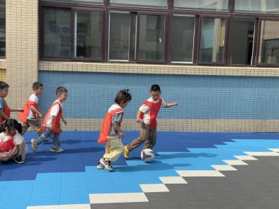
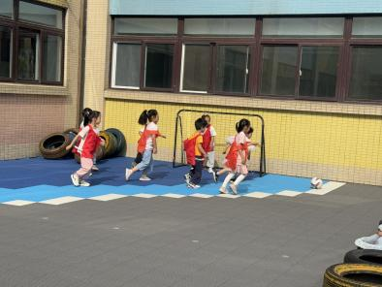 | 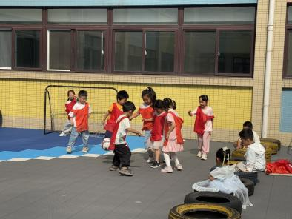 | 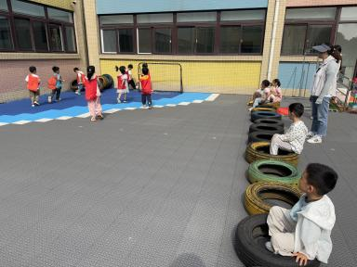

【02集体活动】
数学：9的守恒
这是一节感知数量关系的数学活动。量的守恒是指物体数目不因物体外部特征和排列形式等的改变而改变，物体的数目与物体的大小、颜色、形状及排列疏密没有关系。本次活动设置端午买粽的情境，提供大小、形状、排列方式不同的粽子，引导幼儿在观察点数的基础上正确判断物体的数量。
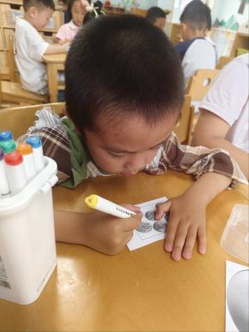 | 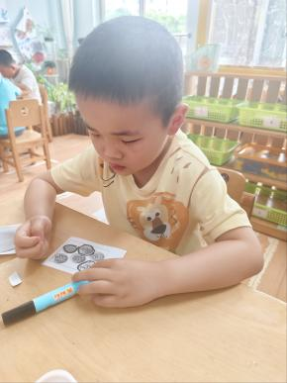 | 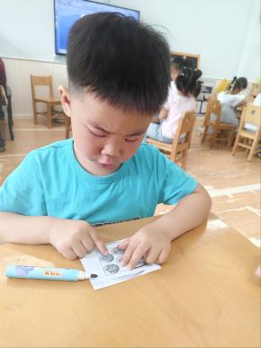 | 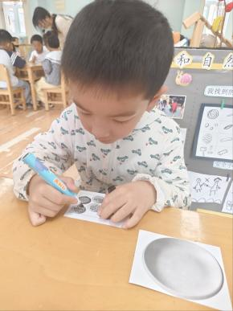

【03区域游戏】
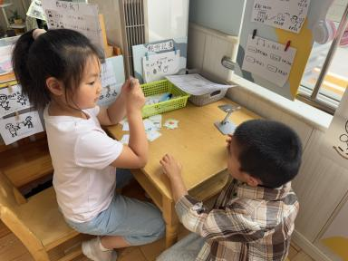 | 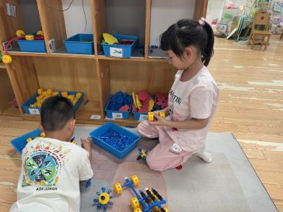 | 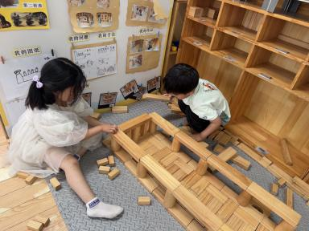
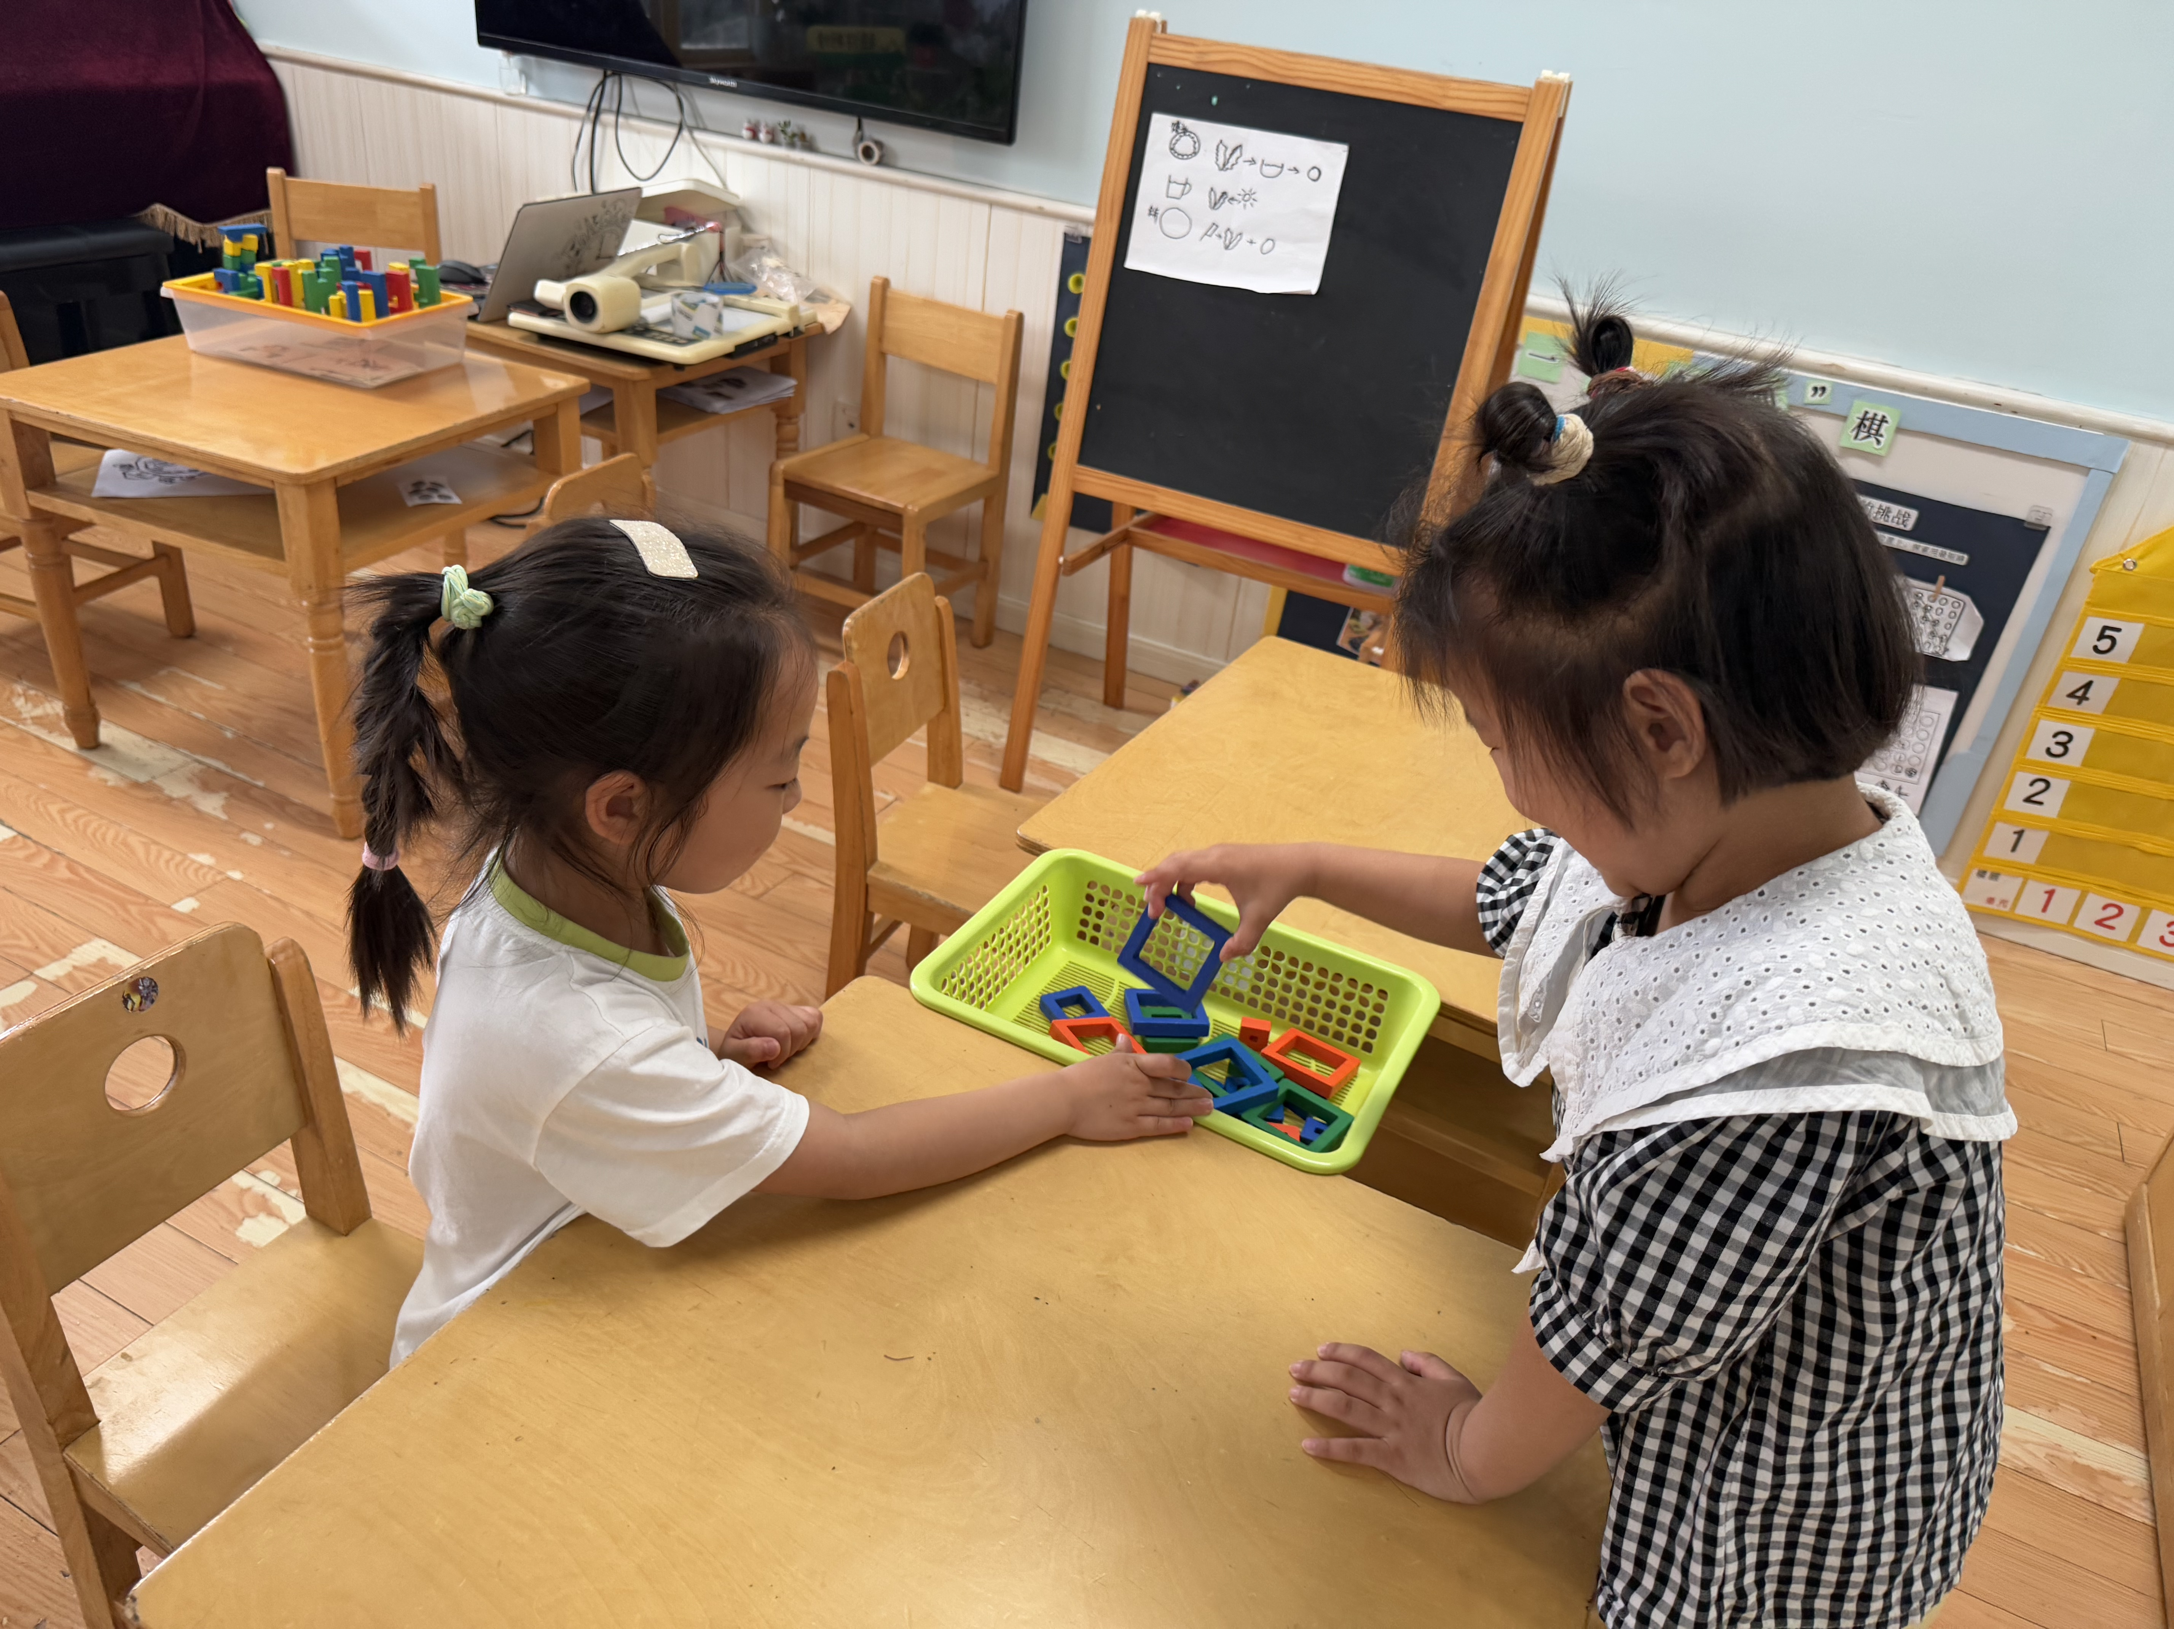 | 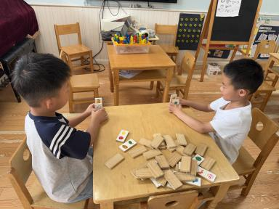 | 